Министерство транспорта Российской Федерации

Федеральное государственное автономное образовательное

учреждение высшего образования

«Российский университет транспорта»

(ФГАОУ ВО РУТ(МИИТ), РУТ (МИИТ)

Институт транспортной техники и систем управления

Кафедра «Управление и защита информации»

Практическое задание № 3

по дисциплине: «Цифровые технологии»

на тему: «Основы работы с базами данных. Связывание таблиц»

Выполнил: ст. гр. ТБЖ-211

Ерина А.Р.

Вариант №11

18.04.2023

(дата выполнения)

Проверил: к.т.н., доц. Сафронов А.И.

18.05.2023

(дата приёмки)

**Зачтено**

Москва – 2023 г.

Создание базы данных

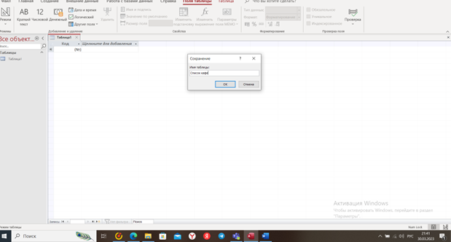

Элементы базы данных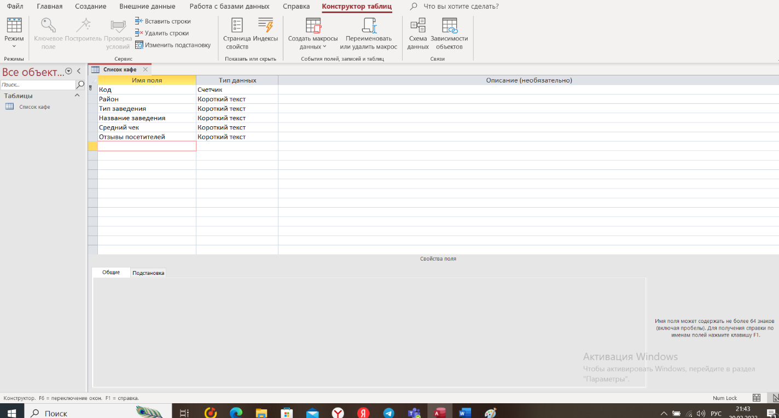

Создание таблицы для районов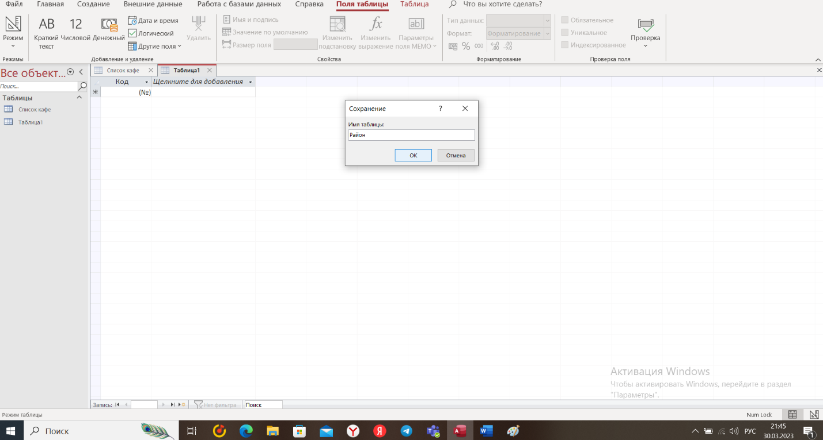

Таблица для районов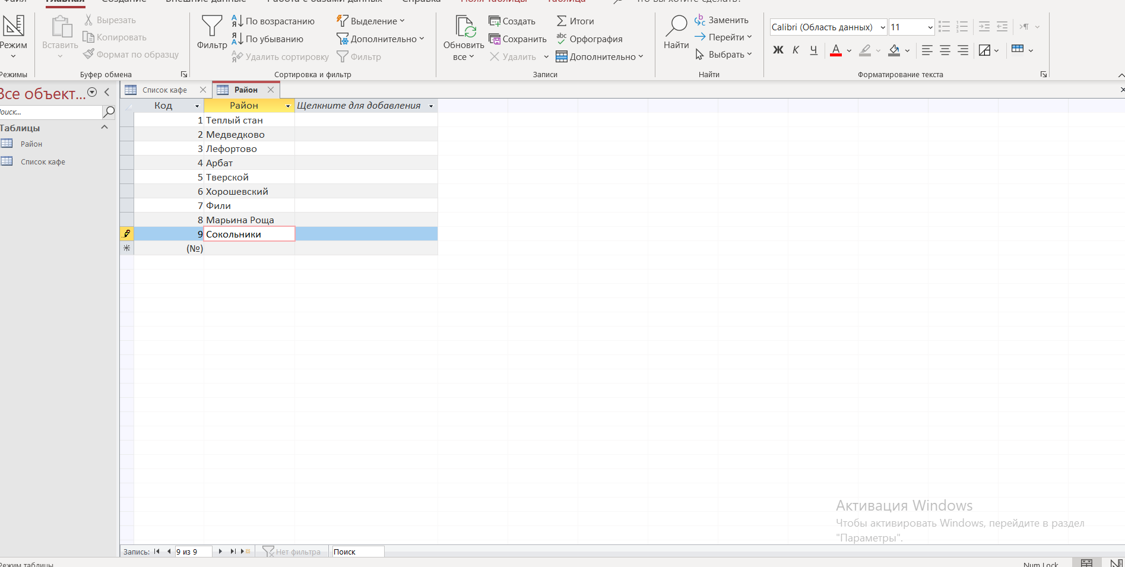

Создание запроса для района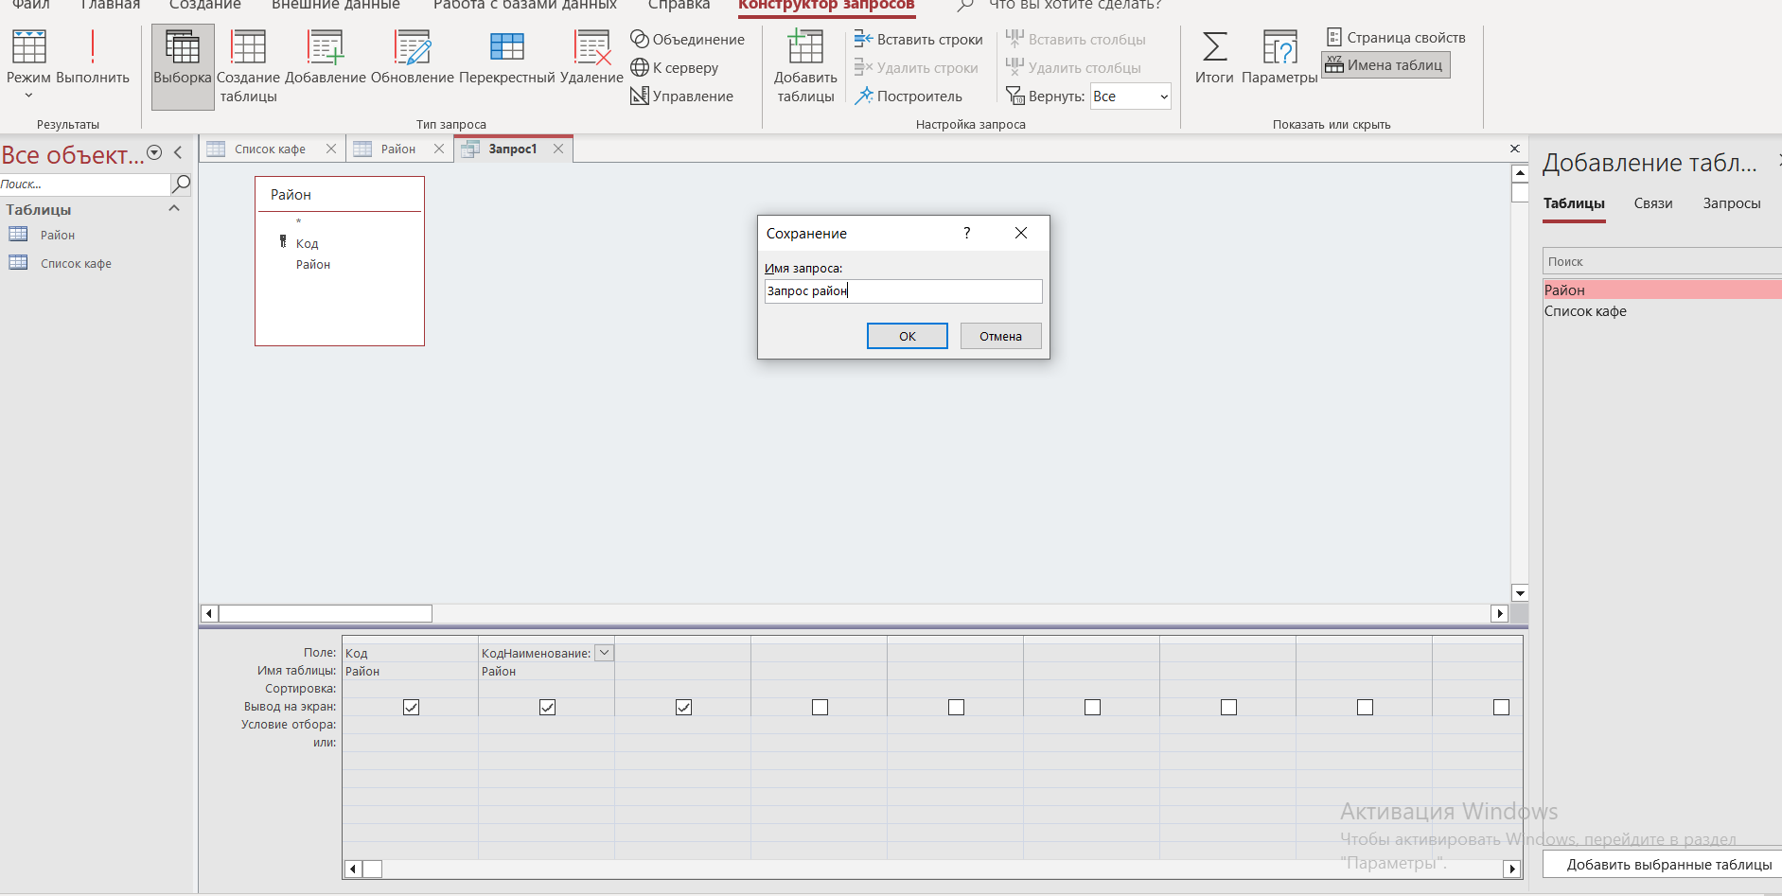

Настройка для районов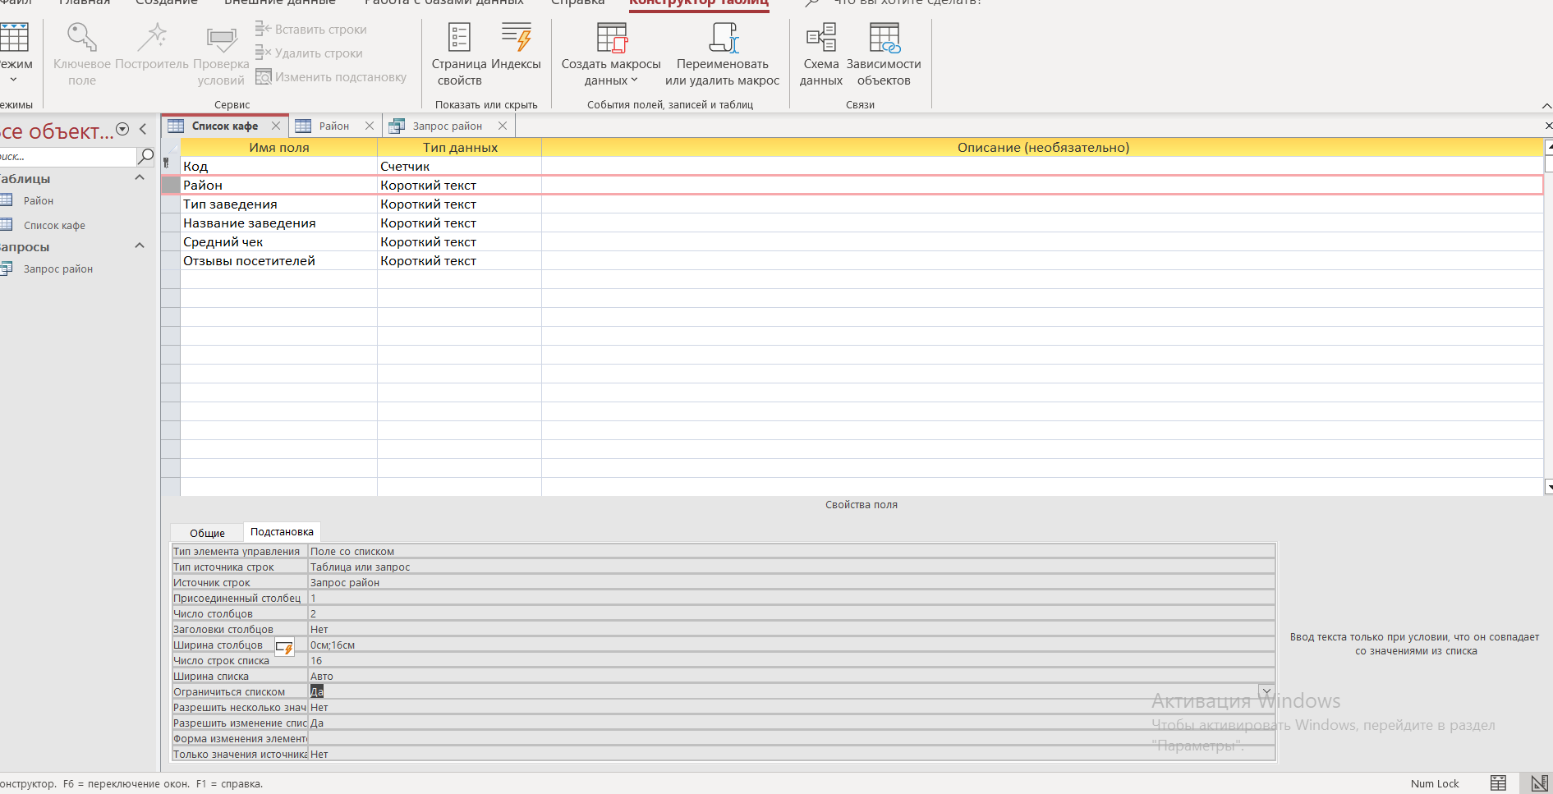

Создание таблицы для типов заведений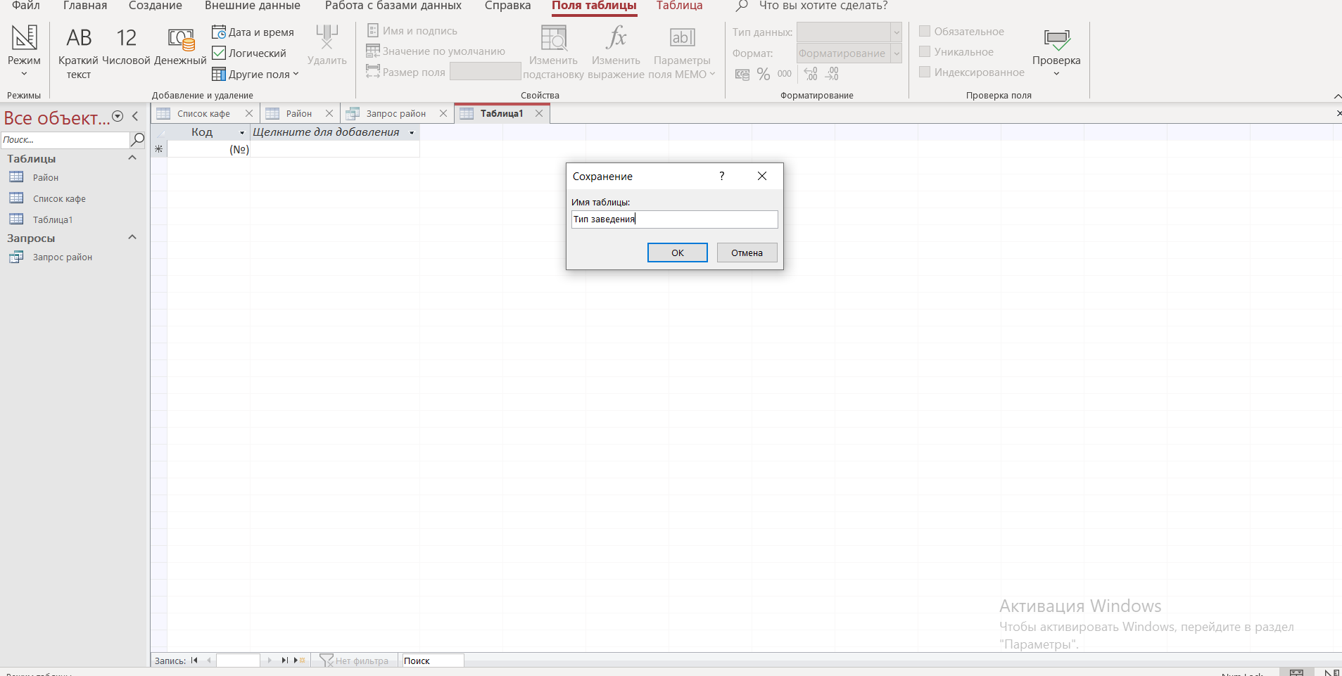

Таблица для типов заведений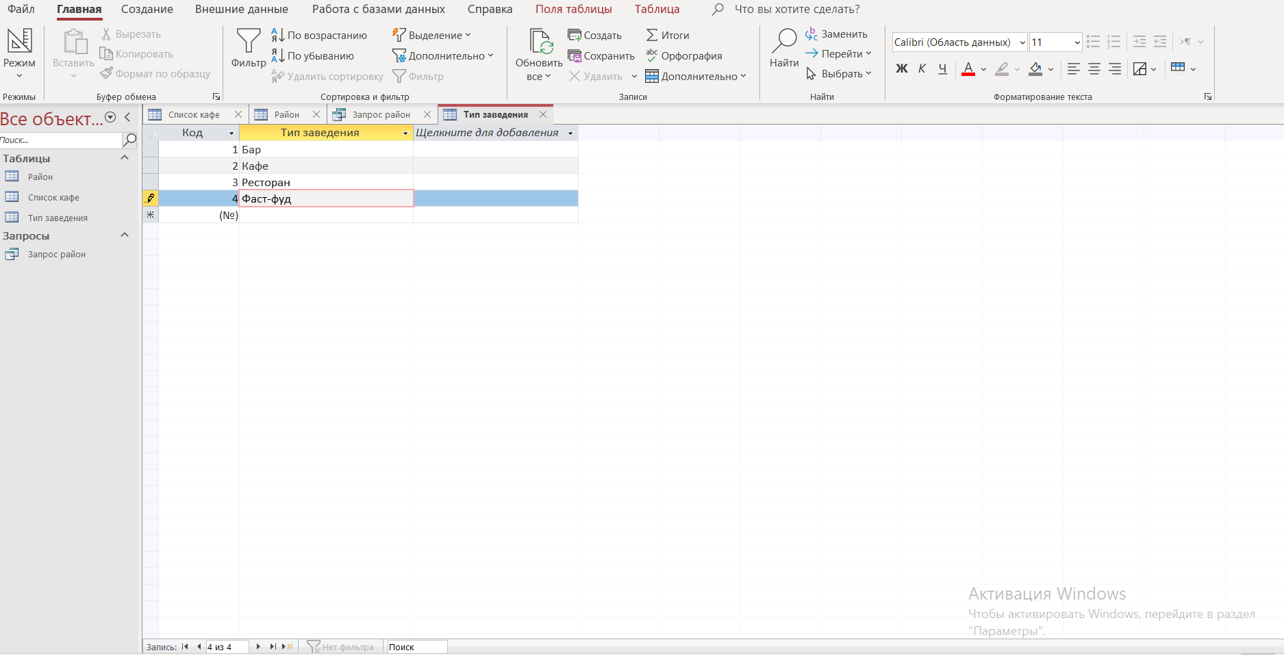

Создание запроса для типов заведений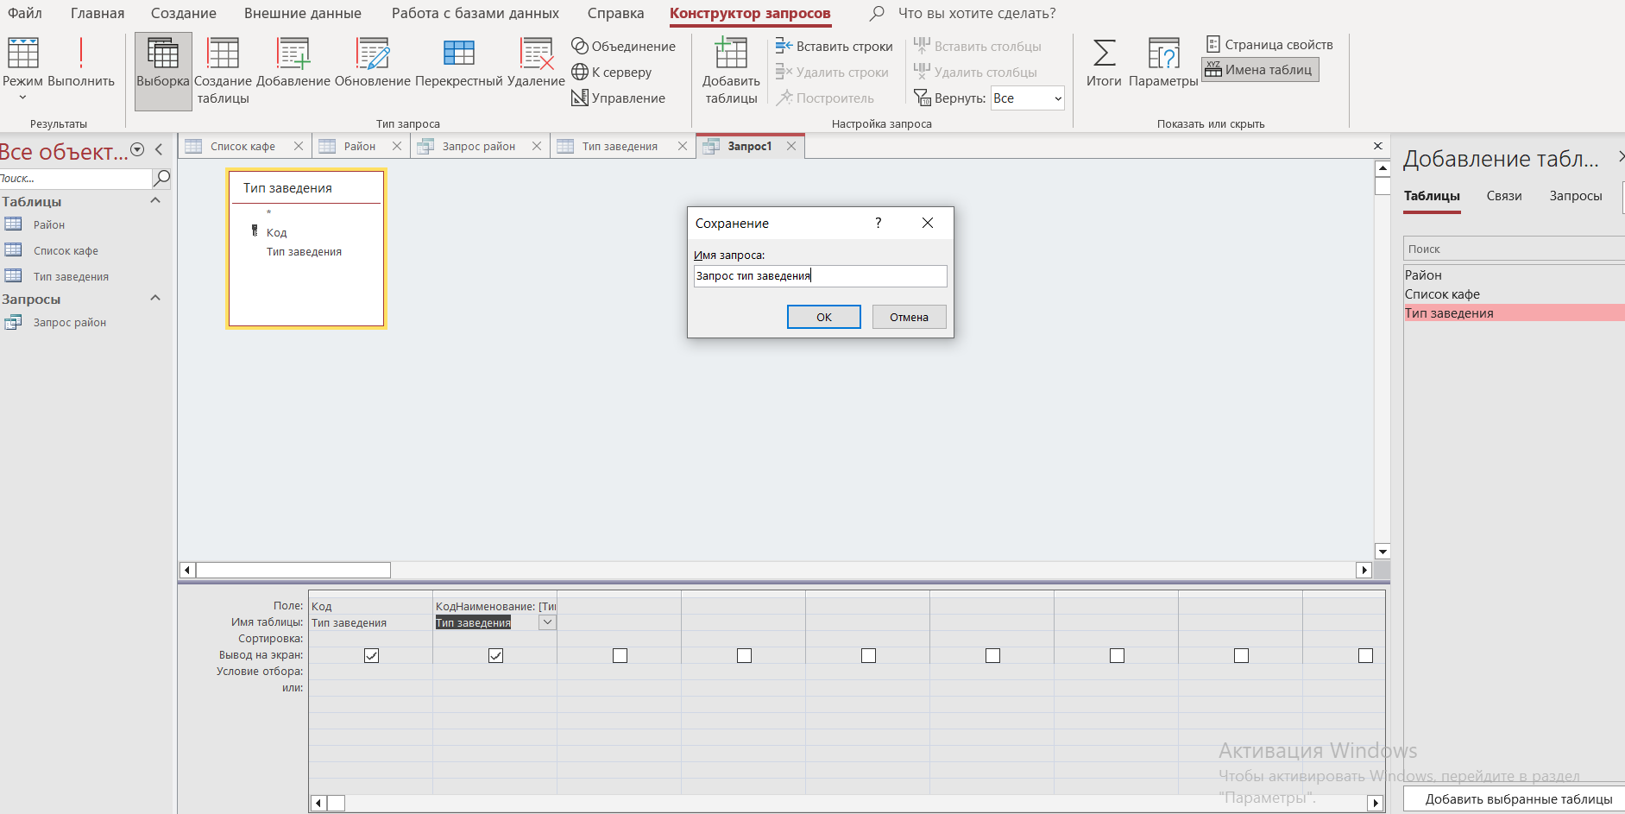

Настройка для типов заведений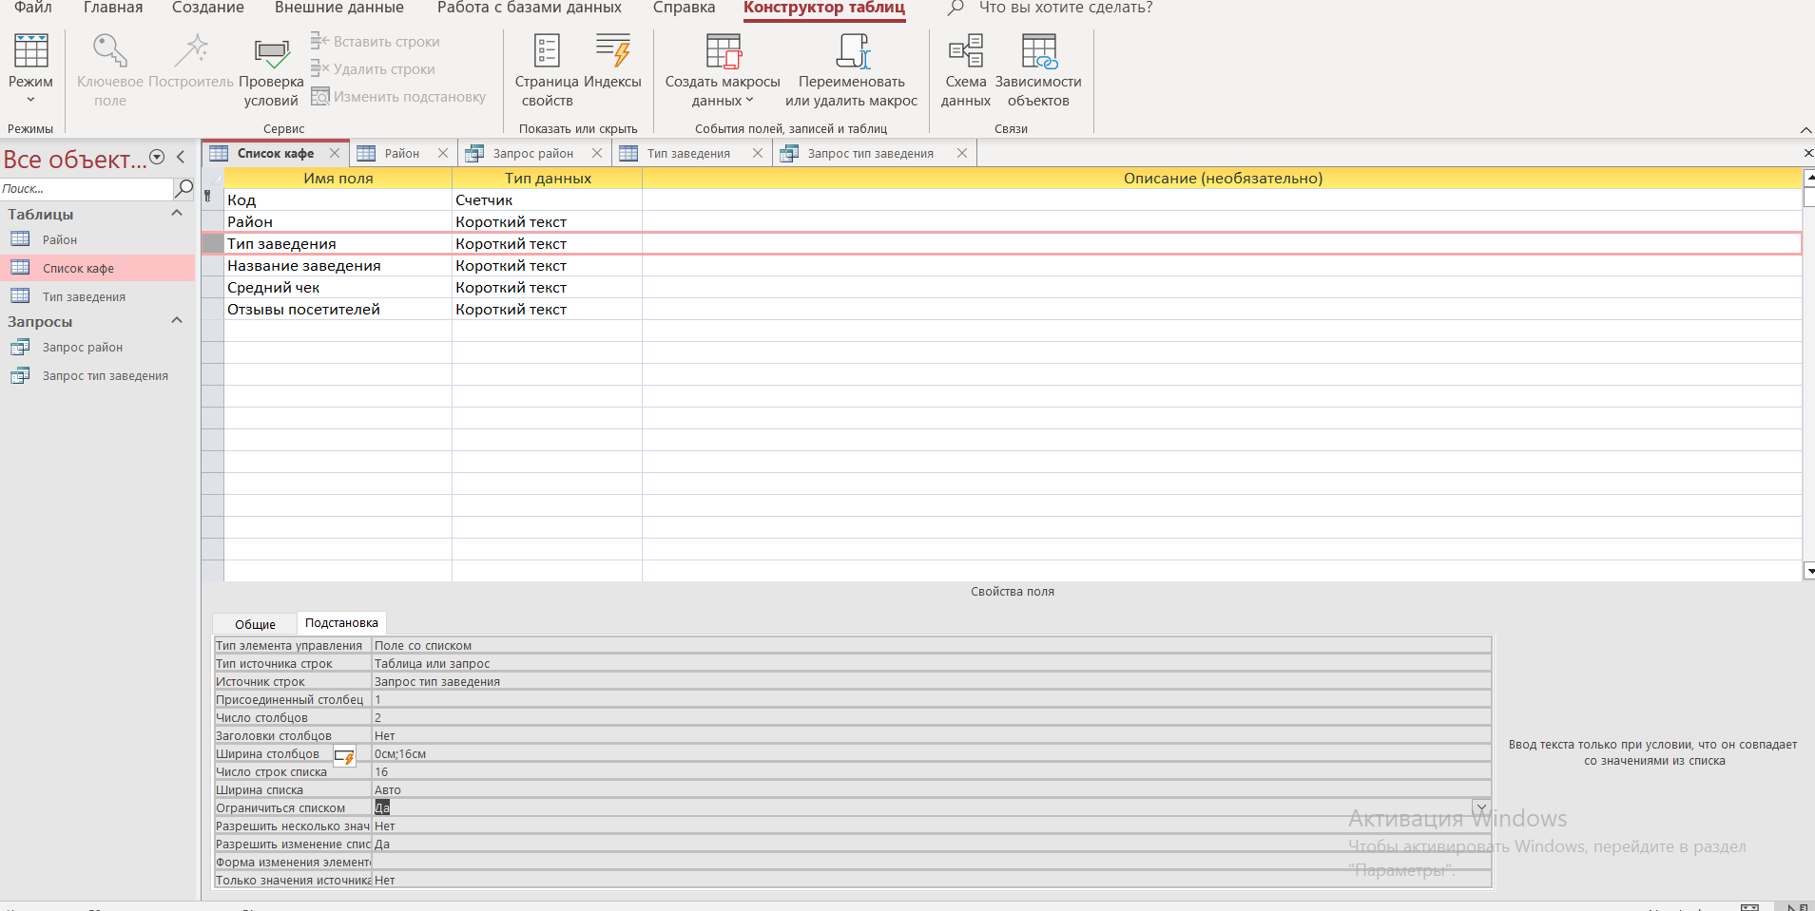

Создание таблицы для среднего чека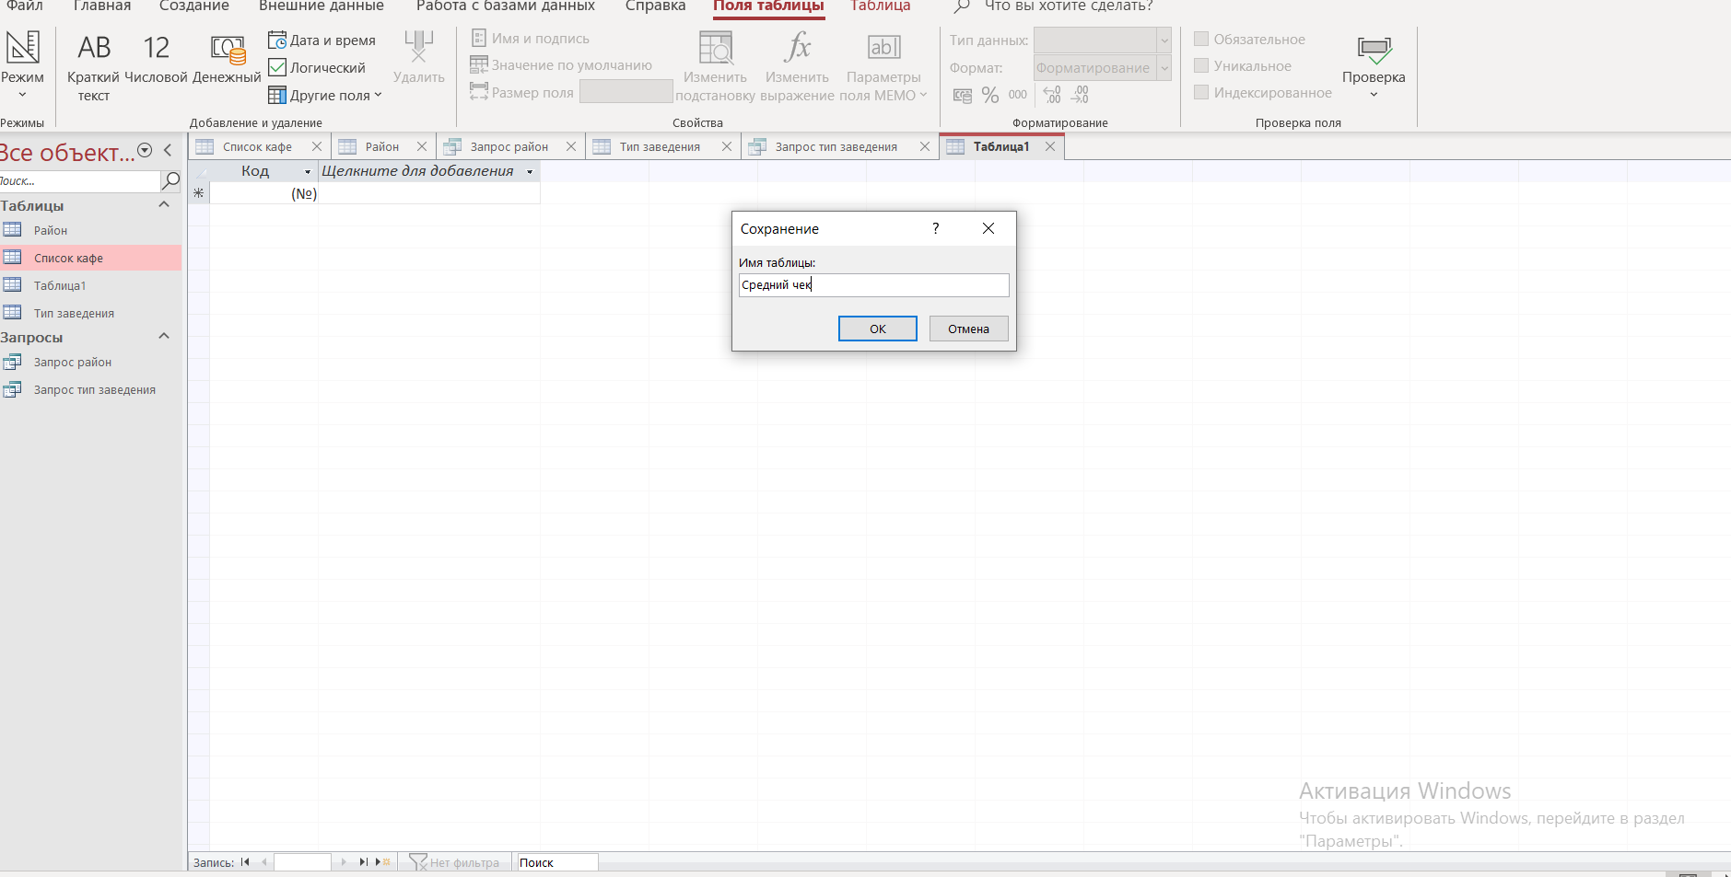

Таблица для среднего чека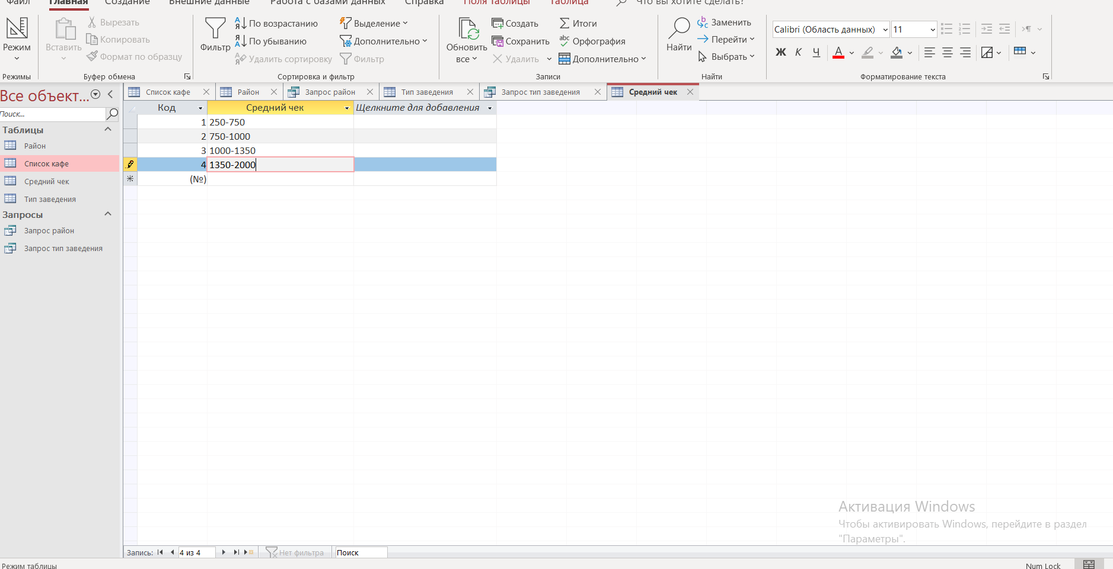

Создание запроса для среднего чека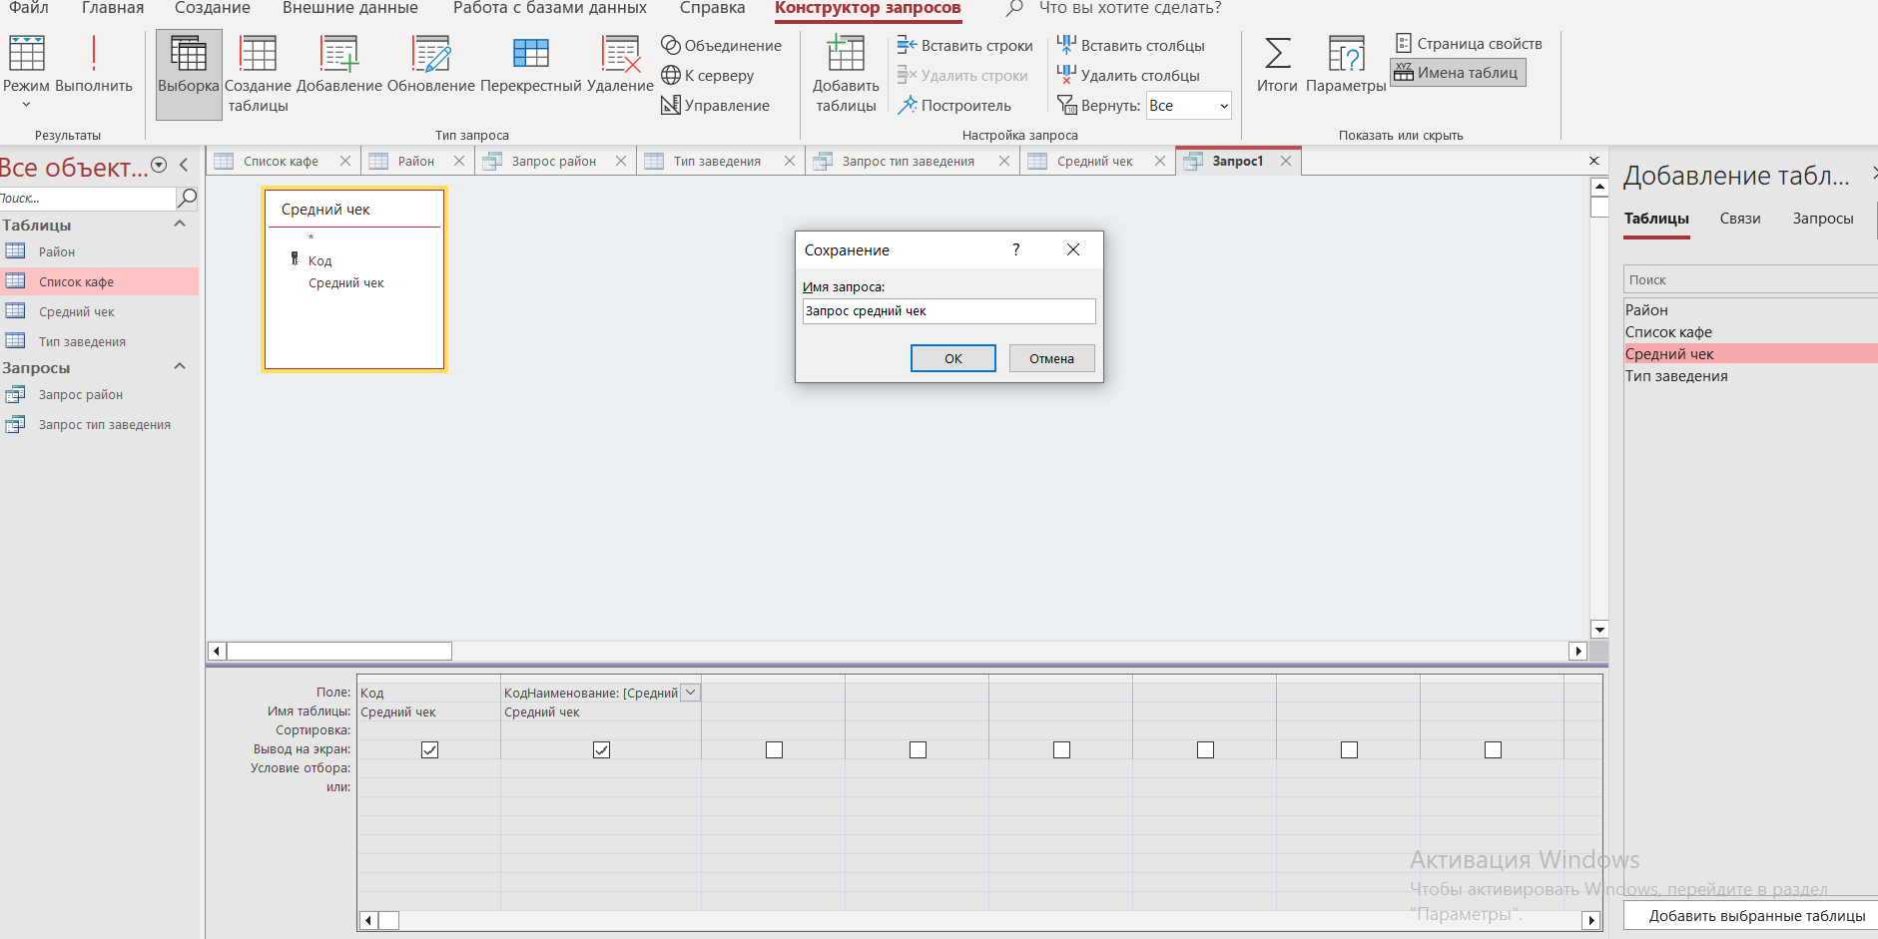

Настройка для среднего чека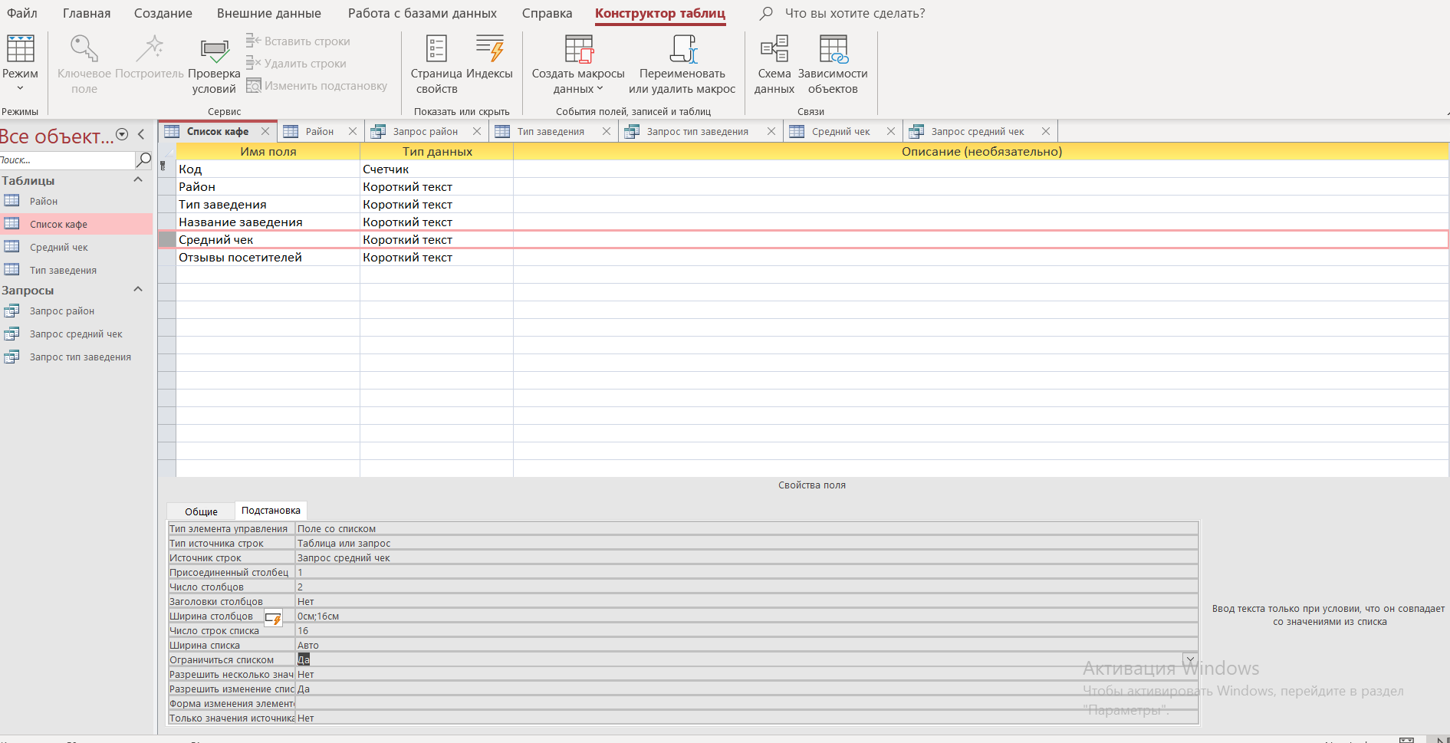

Готовая база данных